Уважаемые родители, дополнительно хотим проинформировать вас о том, что если вашему ребенку что-то противопоказано из продукции школьной столовой, вы можете поставить запрет на эту продукцию в приложении «образовательная карта», поставив «запрещено» соответствующему товару в разделе меню .
Шаг 1. Скачать приложение.
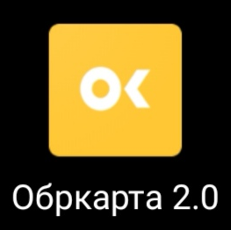
Шаг2. Войти в приложение.
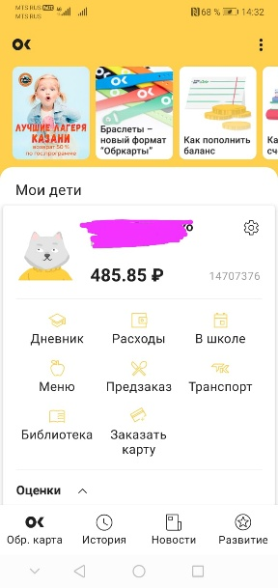
Шаг 3. Зайти в меню
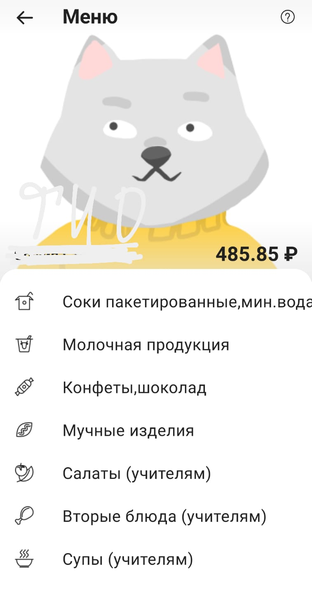
Шаг 4. Найти продукт который противопоказан.
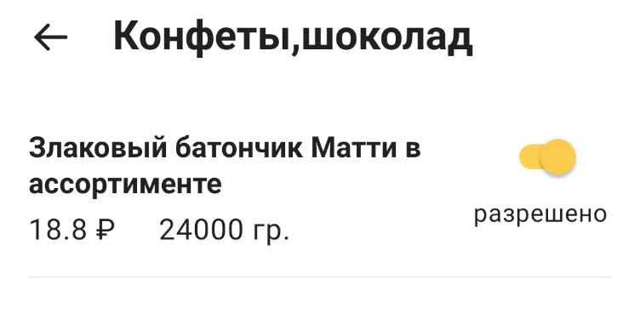
Шаг.5 Поставить «запрещено».
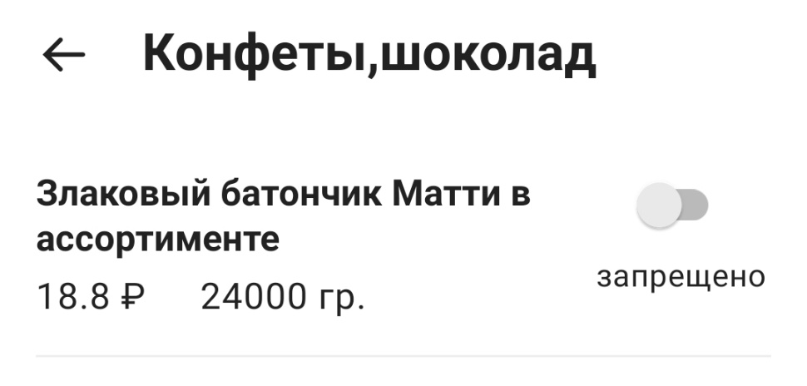

Уважаемые родители, если у вас возникли вопросы по организации питания в школе или хотите оставить отзыв, вы можете обращаться к ответственной по питанию Галиевой А.Э., по телефону 292-09-57

